- sz. melléklet
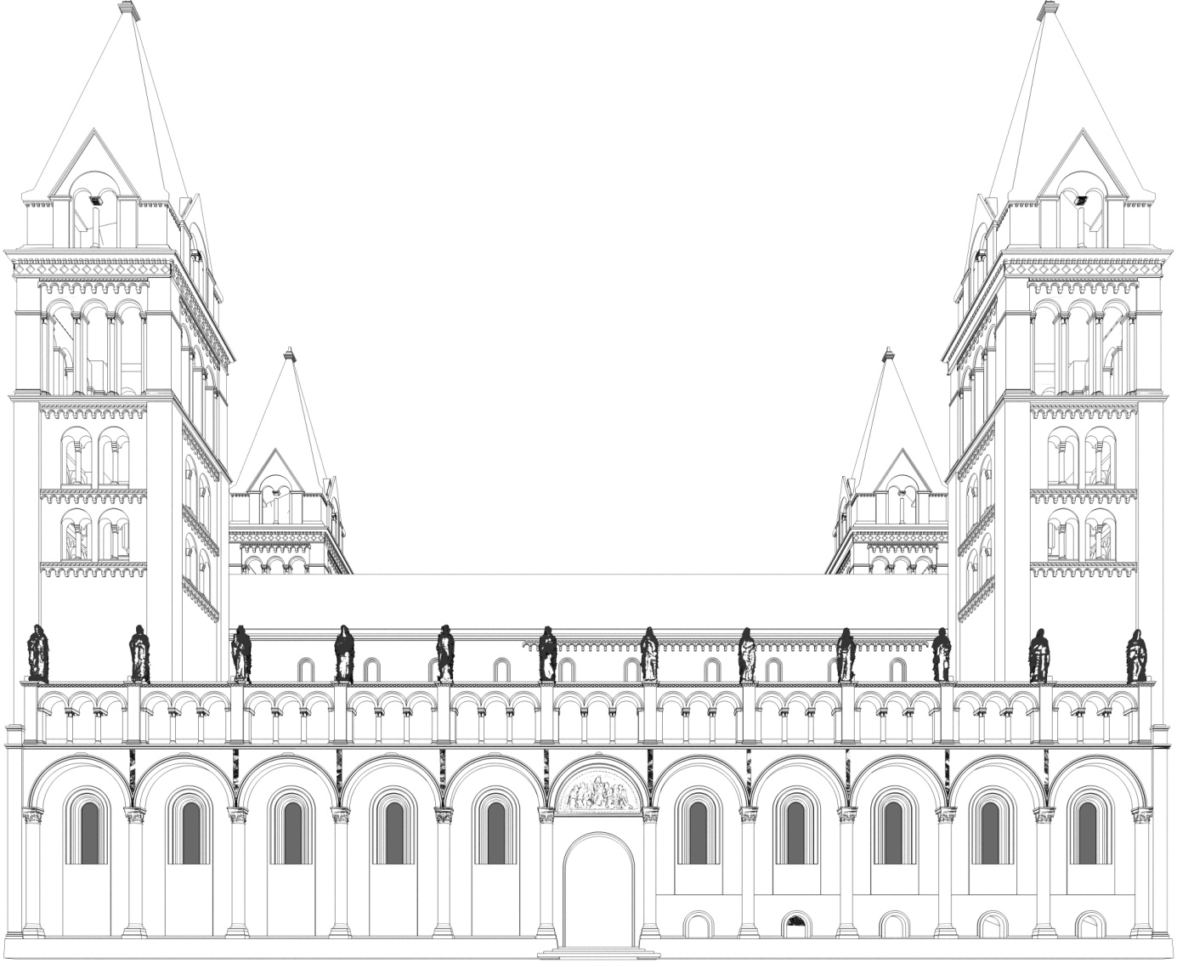
Vetítési felületek látványterve és azok elrendezése

